Инструкция пользователя

Рабочая область программы представляет собой окно с инструментами рисования и свойствами объектов Рисунок 1.

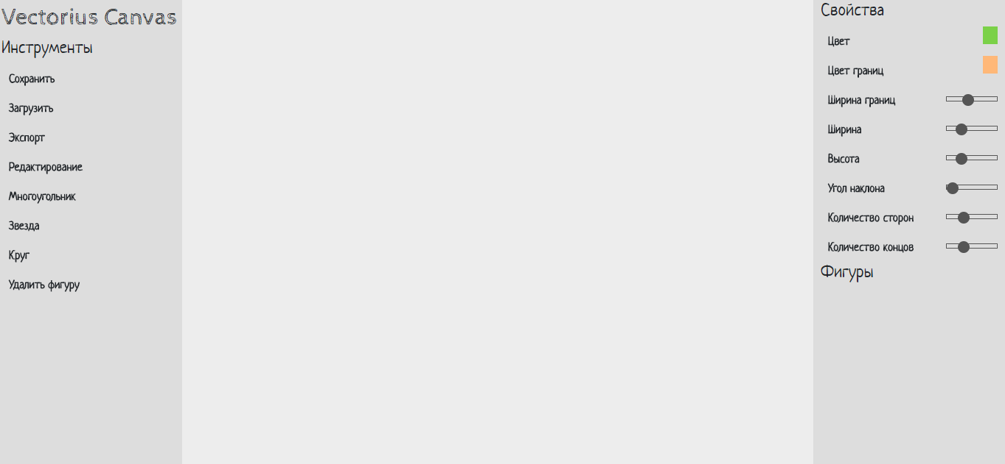

Рисунок 1

На рисунке 2 представлены указатели на основные рабочие зоны

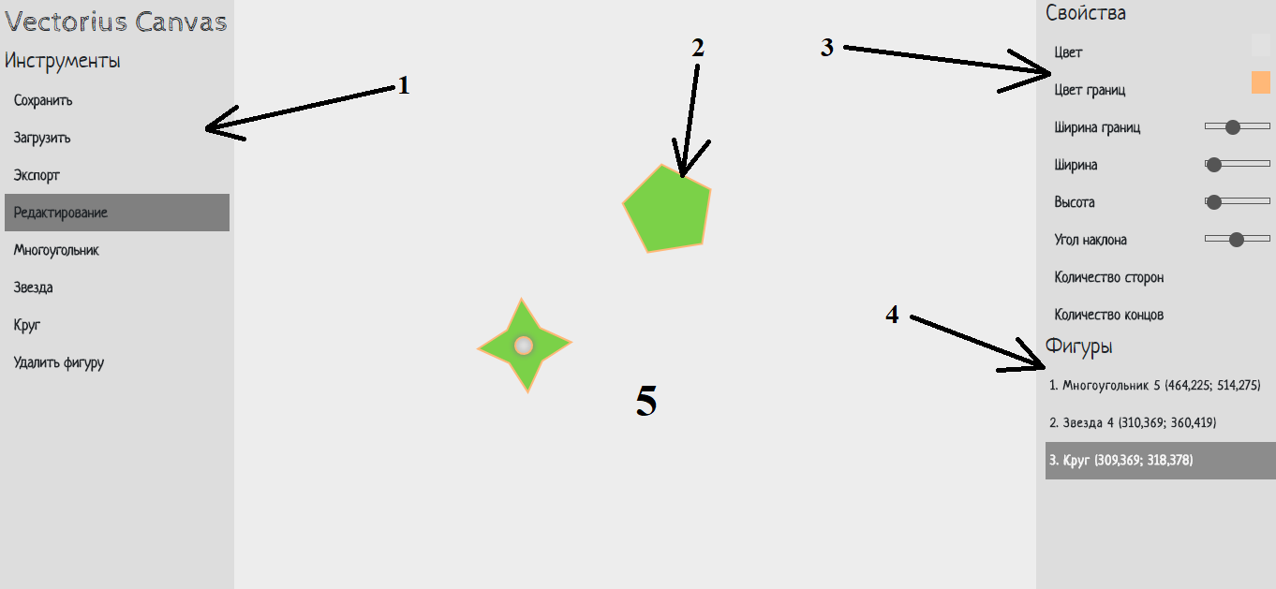

Рисунок 2

1) В этой зоне расположены основные инструменты программного продукта

-Сохранить: сохранение данного изображения.

-Загрузить: загрузка необходимого изображения из дерева файлов.

-Редактирование: эквивалентно курсору в графическом редакторе типа paint позволяет выбрать необходимую фигуру или передвинуть её по нажатию ЛКМ.

-Многоугольник: команда создает в рабочей зоне фигуру многоугольник с возможностью его дальнейшего редактирование;

-Звезда: команда создает в рабочей зоне фигуру звезда с возможностью его дальнейшего редактирование;

-Круг: команда создает в рабочей зоне фигуру круг с возможностью его дальнейшего редактирование;

-Удалить фигуру: команда удаляет выбранную фигуру из рабочей зоны;

2) Созданная в рабочей зоне фигура.

3) Зона редактирования выбранной фигуры. В ней представлены функции изменения цвета фигура, её границ, изменения ширины границ, и изменения её физических параметров: ширины, высоты количества сторон и концов, и угла наклона, кроме круга.

4) История слоев. В ней находятся указатели на имеющиеся в данный момент фигуры. Так же в этой зоне можно выбрать нужную на данный момент фигуру.

5)Рабочая область программы в которой рисуются выбранные фигуры.